Kenniskaart 3D GeoBIM - beschikbare datasets en hun eigenschappen

Eigenschappen van data
(Geo)grafische gegevens geven een beeld van één of meer objecten weer in computer leesbare vorm. Tot zover is alles duidelijk. Maar dan: waarvoor is die data geschikt en te gebruiken?
Dan komt het aan op de kenmerken van de data.

We onderscheiden een aantal essentiële kenmerken:
- Opnamedatum
- Resolutie (punten per meter, m2, m3)
- Positionele nauwkeurigheid
- Opnametechniek
- Type: vector lijn, foto (ortho, oblique), puntenwolk
- Beschikbare details (objectinformatie, topologie, kleur, lagen)
- Beschikbare vorm – web service of download
- Beschikbaar dataformaat

We constateren dat de 3D BAG een afgeleide is van de BAG en de AHN. Weliswaar is de gebouwvorm dichter bij de werkelijkheid (LoD 2.2) dan het 3D Basisbestand – dat alleen grove gebouwvormen biedt (LoD 1.3) maar de actualiteit is door de combinatie de oudste van de twee.

Alle gegevens van de datasets en hun gebruik zijn in detail beschikbaar via de Excel Kenniskaarten
Met 4 tabbladen,

Tabblad Basisgegevens:
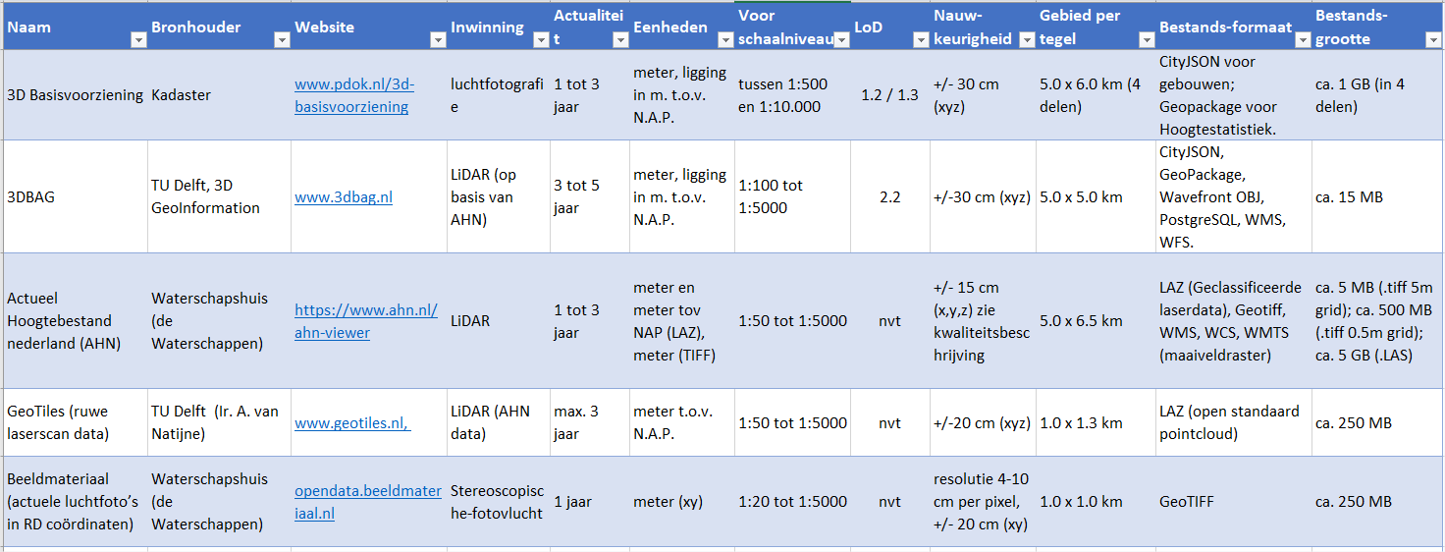

Tabblad Toelichting
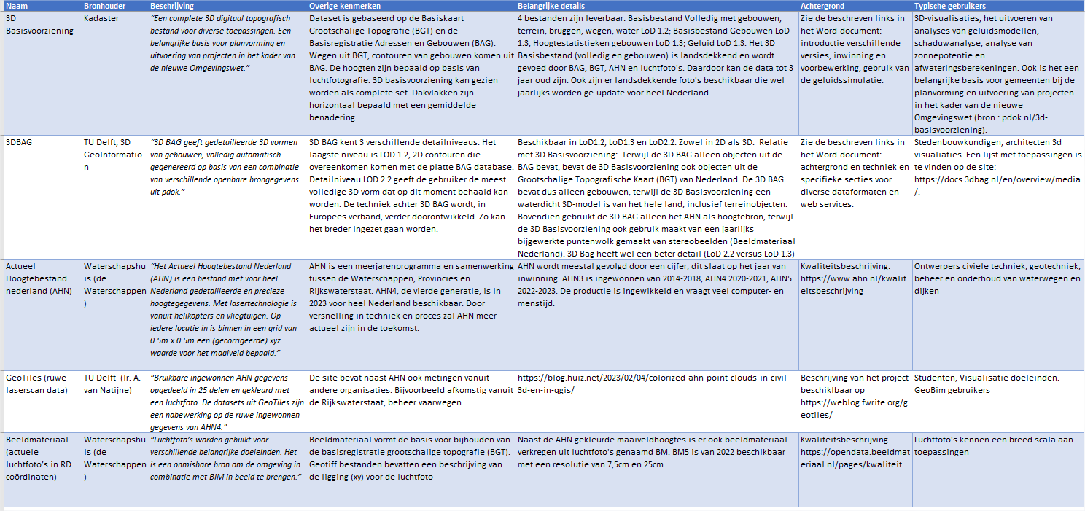

Knelpunten en gebruik
De in de presentaties gesignaleerde problemen en hun oplossingen hebben we gerangschikt en beschreven in de Excel Kenniskaarten

Tabblad Knelpunten use cases – zie ook de beschikbare XLS
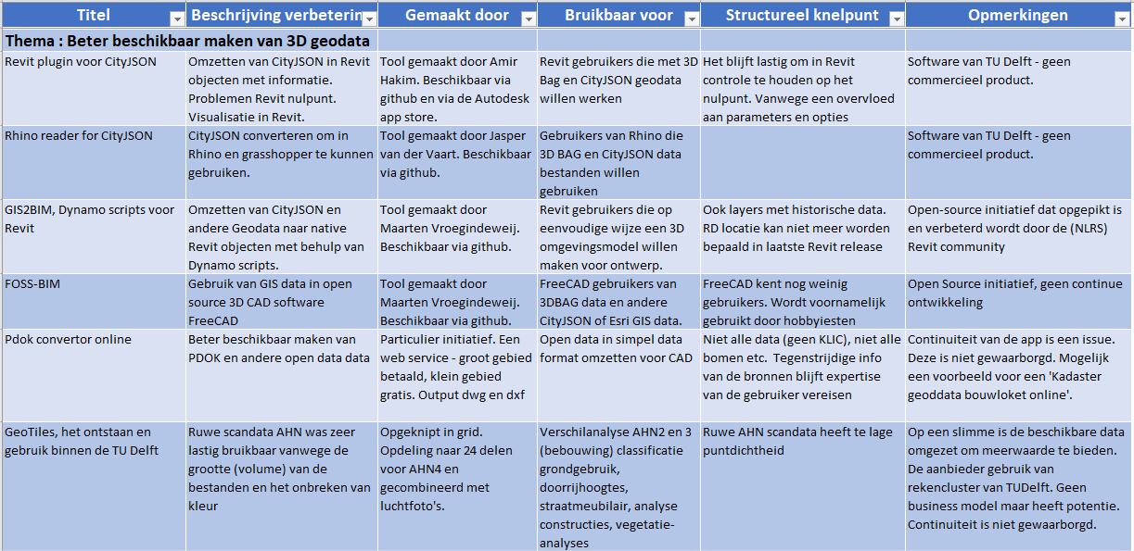

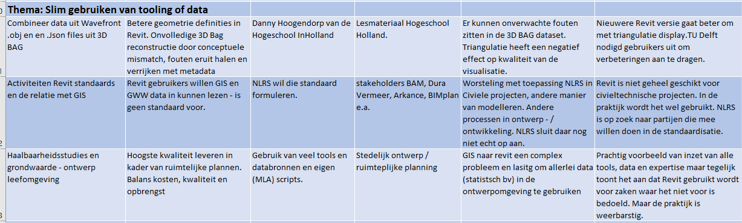

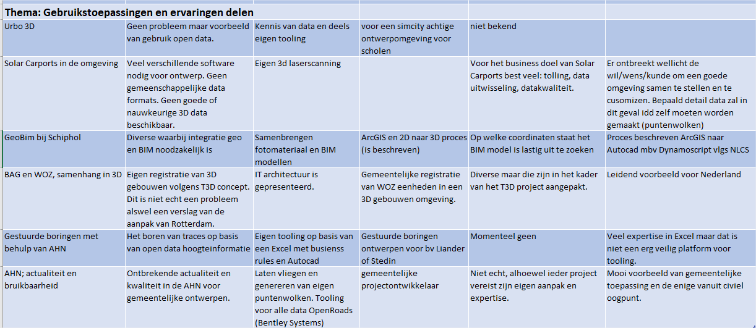

Tabblad ‘Dataformaten’ Lezen van Geodata, Converters en Plugins

We sommen een aantal mogelijke situaties op die gebruikers van bepaalde software en datacombinaties tegen kunnen komen.

